BÀI 2
TỔNG QUAN VỀ HÀNH VI TIÊU DÙNG
Th.S Phạm Thị Thu Hương

Một thách thức mà các nhà tiếp thị hiện nay đang phải đối mặt là tìm hiểu ảnh hưởng của hành vi mua hàng của NTD lên đối với một sản phẩm và dịch vụ chào bán. Với những công ty lớn như American Express, điều này có nghĩa là làm cho khách hàng mua nhiều card hơn. Với công ty BMW, thế có nghĩa là khiến khách hàng mua hoặc thuê xe nhiều hơn. Đối với những nhà tiếp thị doanh nghiệp B2B như Canon hay Ricoh, điều này có nghĩa là làm cho khách mua doanh nghiệp mua thêm nhiều máy photocopy và máy fax của họ. Mặc dù mục đích cuối cùng là gây ảnh hưởng đến hành vi mua hàng của NTD, nhiều nhà tiếp thị hiểu rằng hành vi mua hàng hiện tại chỉ là một phần của quá trình chung.
Hành vi tiêu dùng có thể được định nghĩa như sau: là quá trình và các hoạt động mà khách hàng mà cá nhân thực hiện khi tìm kiếm, tuyển chọn, mua hàng, sử dụng, đánh giá và loại bỏ sản phẩm, dịch vụ nhằm thỏa mãn nhu cầu và mong muốn của họ. Đối với một số sản phẩm và dịch vụ, quyết định mua hàng là kết quả của một quá trình lâu dài, chi tiết trong đó đòi hỏi việc tìm kiếm nhiều thông tin, so sánh và đánh giá các thương hiệu và các hoạt động khác. Các quyết định mua hàng khác chỉ mang tính ngẫu nhiên và có thể là kết quả của việc tìm kiếm thông tin sơ sài khi thấy sản phẩm giảm giá đặc biệt. Người ta gọi kiểu mua hàng này là “mua hàng ngẫu hứng” (impulse perchase).
Thành công của nhà tiếp thị trong việc gây ảnh hưởng đến hành vi mua hàng phụ thuộc phần lớn vào việc họ hiểu hành vi tiêu dùng như thế nào. Nhà tiếp thị cần phải biết những nhu cầu riêng của khách hàng để cố gắng đáp ứng và phải giải mã được thành các tiêu chí mua hàng. Họ cần phải hiểu khách hàng thu thập thông tin bằng nhiều cách ra sao và sử dụng nguồn thông tin này để tuyển chọn các thương hiệu có kể tung ra thị trường. Họ cũng cần phải biết rõ khách hàng ra quyết định như thế nào. Họ thích mua sản phẩm ở đâu? Làm thế nào để họ gây ảnh hưởng đến quyết định của NTD thông qua các tác nhân khuyến khích marketing? Nhà tiếp thị cũng cần phải hiểu quá trình ra quyết định của NTD tiến hành ra sao và các nguyên nhân mua hàng thay đổi như thế nào theo loại khách hàng khác nhau. Ví dụ, quyết định mua hàng có thể bị ảnh hưởng bởi cá tính và phong cách sống của NTD.
Mô hình dưới đây được sử dụng như là khung chuẩn để phân tích tiến trình ra quyết định của NTD.
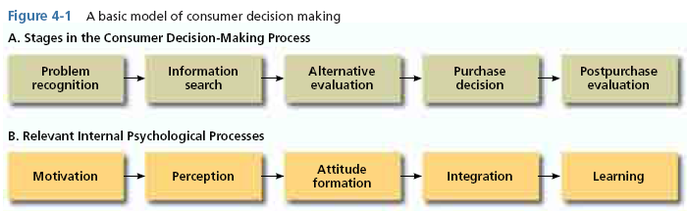
Hình 1: Mô hình ra quyết định của NTD

